
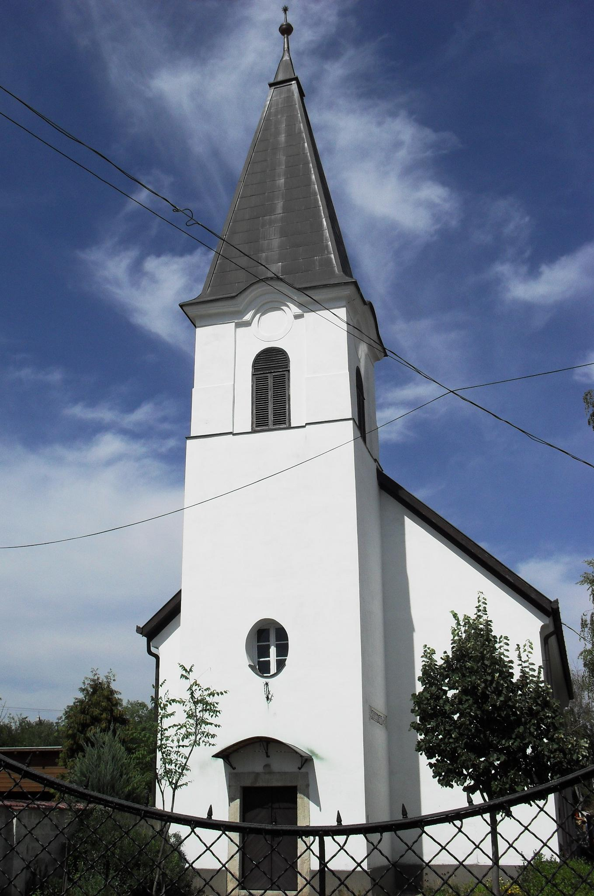
ÚTRAVALÓ
Gyúrói Református Egyházközség
IV. évf. 16. szám 2015. április 5.
_____________________________________________________________________

Feltámasztatott megigazulásunkért

„Halálra adatott bűneinkért, feltámasztatott megigazulásunkért.” Róma 4,25
Olvasmány: 1 Kor 15,1-5.12-22

Ritka alkalom, amikor a gyülekezetben nagypéntek és húsvét ünnepén is ugyanaz az alapige szólal meg, ám ennél az igénél talán nem meglepő, amilyen egyszerűen, s mellette komoly egységben szólaltatja meg a húsvéti ünnepkör két alappillérének üzenetét, s tanít minket arra, hogy ezt az egységet ne bontsuk meg: e kettőt mindig együtt kell látnunk, hogy igazán megértsük.
E kettős ige különös egysége alapján szólal meg a mai üzenet: ha el akarsz jutni igazán húsvétig, ahhoz át kell élned nagypénteket, más szavakkal, ha szeretnél eljutni a feltámadásig, ahhoz keresztül kell menned a halálon. Ezt az üzenetet életvalóságunk négy szintjén lássuk most meg!
Először a gyülekezet közösségének ünneplésében lássuk ennek igazát. A régiek a nagypénteket vasárnapi rendben ünnepelték, majdhogynem nagyobb hangsúlyt kapott, mint a húsvét. Volt idejük végigjárni a nagyhét útját, készülni a tanítványokkal, felkészülten érte őket az ünnep. Mi sokszor csak beesünk az ünnepre. Ne lepődjünk meg, ha életünkbe így nem hoz változást!
A második szint az evangéliumra hívja fel a figyelmünket. Pál a mondat mindkét felében Isten cselekvését fejezi ki, Isten az, aki halálra adja, ő az, aki feltámasztja a Fiút. Így, ennek egységében végzi el az megváltásunkat. Nagypéntek a bűneink felől, húsvét az új élet felől mutatja ugyanazt az isteni akaratot. Bármely irányba elhajlunk, az Isten igazságát csorbítanánk.
A harmadik szint üzenete, hogy személyes életünkben is keresztül kell mennünk a bűneink miatti megrázkódtatáson, hogy megérthessük a nagypéntek és húsvét evangéliumát, s bűnünket letéve valósággal igaz emberként élhessünk. Isten húsvét ajándékaként tesz képessé arra, hogy nemet mondjunk a bűnnek, hogy megálljunk a kísértésekben, így teljes a szabadítás.
Végül a mi keresztyén reménységünk is ez alaptételben áll: akinek az életében végbement a bűntől való szabadulás, a halál után azok támadnak fel örök életre. Bizonyosságunk: halálunk után feltámadás, örök élet vár ránk. Jézus feltámadása ezt mutatja meg nekünk, hogy mi is ilyen formán részesülhetünk Isten országából, miután bűneinket elvéve igazzá tett minket. Ámen.

HIRDETÉSEK

1. Istentől megáldott, békés ünneplést kívánunk a gyülekezet minden tagjának. A feltámadás győzelmének öröme és reménysége töltse el lelkünket ezekben a napokban!
2. Isten iránti hálával élhettünk az úrvacsora áldásaival. Egyúttal köszönetet mondunk a szent jegyek felajánlásáért.
3. Köszöntjük szeretettel ünnepi legátusunkat, Lugosi Lili IV. éves teológus hallgatót. Igeszolgálatát a holnap délelőtt 10 órakor kezdődő úrvacsorás istentiszteleten hallgathatja a gyülekezet.
4. Alkalmaink
Szerdán 18 órakor folytatjuk a Bibliakör alkalmát (1 Jn 4,7-21)
Pénteken 17 és 18 órára várjuk a konfirmandusokat.
Vasárnap 9 órakor a gyermekistentiszteletet, 10 órakor a gyülekezeti istentiszteletet megtartjuk. Közben zajlik a gyermekek felügyelete.
5. Köszönjük az eddig beérkezett több mint nyolcvan egyháztagsági nyilatkozatot. Az ünnep napjaiban még várjuk ezeket, a kijáratnál található dobozban elhelyezve.
6. Kérjük a presbiter testvéreket, hogy a következő hetek közös feladatait tartalmazó meghívót vegyék át a gyülekezet gondnokától.
7. Megjelent asszonytestvéreink olvasmánya, a Lélekfrissítő és az ifjak számára készített Útjelző. A kijáratnál megtalálható ezek mellett a Biblia és Gyülekezet húsvéti száma is, valamint többféle igés képeslapból is válogathatunk. A gyülekezeti házban további kiadványok: énekeskönyvek, Bibliák vásárolhatók.
8. A jövő vasárnaptól egy külön adakozást hirdetünk. A hátsó kerítés megújítását tervezi a presbitérium. Ehhez kérjük a gyülekezet tagjainak anyagi támogatását is. Pünkösd ünnepéig várjuk az adományokat a jövő vasárnaptól megtalálható támogató perselyben.
Az Úr Jézus legyen gyülekezetünk és életünk őriző pásztora!

